Spett.le Plant:Proma
S. Nicola La Strada – IT

C.A. Ing. Michela Palermo
HSE Specialist
michela.palermo@promagroup.com
Tel: 0823227263

OGGETTO: Emergenza COVID-19: dichiarazione di avvenuta informazione del personale

Il sottoscritto Adele Pace rappresentante legale della Società R.E.M. Srl dichiara che tutto il proprio personale operante presso i siti PROMA è stato adeguatamente informato sui contenuti del “protocollo PROMA” e delle norme di comportamento per i fornitori.

In Fede

Patrica 15/10/2020

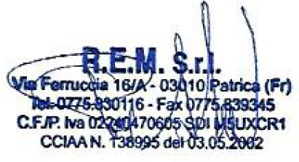
Firma
Leg. Rappresentante

__________________

